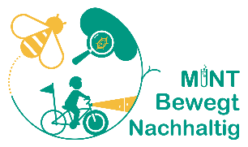


Plastik und Nachhaltigkeit – Stationenlernen für Klasse 5-10
Station: Mikroplastik aus der Umwelt

Mikroplastik aus der Umwelt

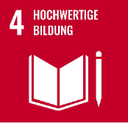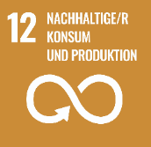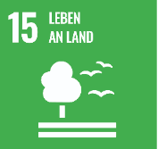

Checkliste: Mikroplastik aus der Umwelt

Benötigtes Material
- Stationsschild
- Arbeitsblatt
- Infoblatt
- Lösungen zum Arbeitsblatt
- Materialien zum Experimentieren: 2 Bechergläser, Trichter, Pipette, Spatellöffel, Filterpapier, Mikroskop
- Übersättigte/ Gesättigte Kochsalzlösung (zur Herstellung s.u. wichtige Hinweise)
- Bodenprobe (zur Herstellung s.u. wichtige Hinweise)
- Optional: vorgedrucktes Mikroplastik (verschiedene Größendimensionen, s. Zusatzaufgabe auf Arbeitsblatt. Sie ist optional und kann bei Bedarf weggelassen werden.)
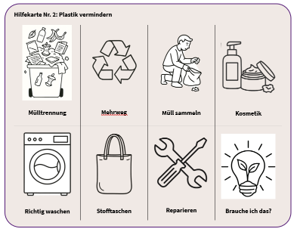
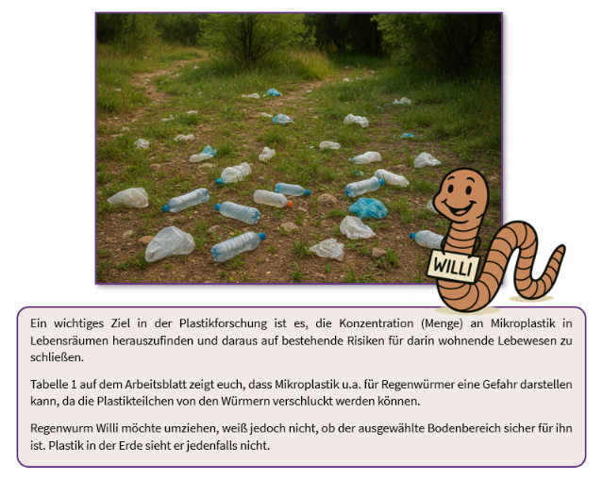
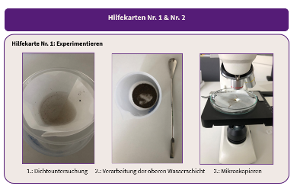

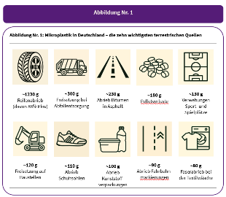

Aufbauanleitung

Das Stationsschild wird gut sichtbar aufgehängt oder an der Station ausgelegt. Alle Materialien werden an der Station bereitgelegt.

Wichtige Hinweise
- Das Filterpapier ist nur sehr langsam durchlässig. Den Schüler:innen sollte daher mitgeteilt werden, dass sie A) max. 100ml an Kochsalzlösung verwenden sollen und B), dass beim Pipettieren bereits wenige Tropfen reichen. Anderenfalls dauert das Filtrieren sehr lange.
- Herstellung Kochsalzlösung: Eine Flasche wird mit Wasser gefüllt. Daraufhin wird so lange Kochsalz zugegeben, bis sich das Salz nicht mehr im Wasser löst und sich am Boden der Flasche absetzt.
- Herstellung Bodenproben:
1. Etwas Erde aus einem beliebigen Bodenstück schaufeln.
2. Bodenprobe möglichst fein sieben.
3. Bodenprobe bei mind. 250°C für 20-30 Minuten im Backofen backen (am besten abgedeckt, sonst kann es stinken).
4. Abkühlen lassen und wiederholt sieben.

Mikroplastik aus der Umwelt

Wie toll, dass ihr euch für die Station Mikroplastik aus der Umwelt entschieden habt!
An eurem Arbeitsplatz findet ihr ein Arbeitsblatt, dieses Infoblatt, Lösungen zum Arbeitsblatt und eventuell zusätzliches Material. Bitte bearbeitet die Aufgaben auf dem Arbeitsblatt. Informationen, die ihr zur Beantwortung der Aufgaben benötigen werdet, findet ihr auf diesem Infoblatt. Außerdem findet ihr hier Hilfekarten. Wird ein Spiel gespielt, so liegt die Anleitung als beiliegendes Zusatzblatt an der Station.
Besonderheiten, die ihr bei dieser Station beachten müsst:
... Achtung: Beim Nutzen des Filterpapiers reichen ein paar wenige Tropfen!
... Während das Experiment läuft, kann bereits Aufgabe 2 bearbeitet werden.
Räumt bitte am Ende alles wieder zurück, so wie ihr die Station vorgefunden habt.

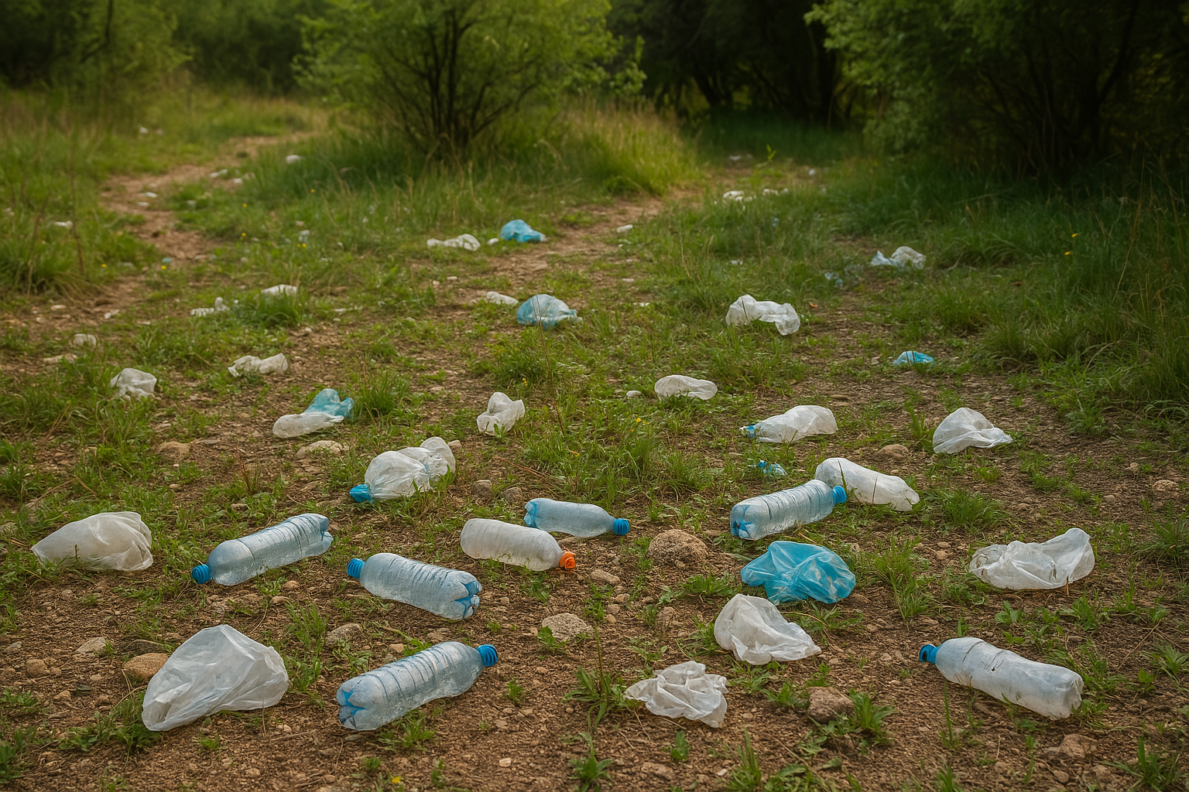



Ein wichtiges Ziel in der Plastikforschung ist es, die Konzentration (Menge) an Mikroplastik in Lebensräumen herauszufinden und daraus auf bestehende Risiken für darin wohnende Lebewesen zu schließen.
Tabelle 1 zeigt euch, dass Mikroplastik u.a. für Regenwürmer eine Gefahr darstellen kann, da die Plastikteilchen von den Würmern verschluckt werden können.
Regenwurm Willi möchte umziehen, weiß jedoch nicht, ob der ausgewählte Bodenbereich sicher für ihn ist. Plastik in der Erde sieht er jedenfalls nicht.

Tabelle Nr. 1

Tabelle Nr. 1: Übersicht von Größenkategorien für Plastik
Bezeichnung | Größe | Größenvergleich | Beispiel | Denkbare Risiken für Tiere und Menschen
Makroplastik | ≥2,5 cm | Größer als eine Haselnuss | Plastiktüte | Verfangen
Mesoplastik | 5 mm bis <2,5 cm | Sandkorn bis Haselnuss | Spielwürfel | Verschlucken (z.B. Seevogel)
Mikroplastik | 1 µm bis <5 mm | Bakterium bis großes Sandkorn | Peeling-Kugeln | Verschlucken (z.B. Regenwurm)
Nanoplastik | 1 nm bis <1 µm | Virus bis kleines Bakterium | Medikamenten-zusatz | Eindringen in menschliche Zellen

Abbildung Nr. 1

Abbildung Nr. 1: Mikroplastik in Deutschland – die zehn wichtigsten terrestrischen Quellen
  ~1230 g  Reifenabrieb (davon 88% Pkw) |   ~300 g  Freisetzung bei Abfallentsorgung |   ~230 g  Abrieb Bitumen in Asphalt |   ~180 g  Pelletverluste |   ~130 g  Verwehungen Sport- und Spielplätze
  ~120 g  Freisetzung auf Baustellen |   ~110 g  Abrieb Schuhsohlen |   ~100 g  Abrieb Kunststoff-verpackungen |   ~90 g  Abrieb Fahrbahn- markierungen |   ~80 g  Faserabrieb bei der Textilwäsche

Infokarten Nr. 1, Nr. 2 & Nr. 3

Infokarte Nr. 1: Schwimm-/ Sink-Verfahren (Trennverfahren)
Zur Sortierung von Müll bzw. Kunststoffen wird unter anderem das Schwimm-/ Sink-Verfahren genutzt. Das Schwimm-/ Sink-Verfahren ist ein Trennverfahren. Das bedeutet, dass verschiedene Stoffe nach ihrer Dichte aufgeteilt werden. Die Dichte beschreibt, wie schwer ein bestimmter Stoff in Abhängigkeit von seiner Größe ist und wird oft in g/cm³ angegeben. Ein Eisenwürfel ist zum Beispiel schwerer als ein Holzwürfel desselben Volumens, da Eisen eine höhere Dichte als Holz hat.

Infokarte Nr. 2: Woher kommt das Mikroplastik?
Die weltweite Plastikverschmutzung und ihre Konsequenzen erhalten in der Wissenschaft sowie in der Öffentlichkeit immer mehr Aufmerksamkeit. Die Forschung an Plastik in der Umwelt gewinnt damit zunehmend an Bedeutung.
Die Degradation (= der Abbau) von Plastik in der Umwelt dauert wesentlich länger, als es zum Beispiel bei Papier der Fall ist. Nach etwa fünf Jahren ist gerade mal die Hälfte der Masse einer Plastiktüte abgebaut. Bei Plastikflaschen dagegen dauert dieser Prozess sogar 250 Jahre. Plastikobjekte zerfallen im Abbauprozess in viele kleinere Teile, man nennt diesen Prozess auch Fragmentierung. In der Forschung unterscheidet man Plastik daher seiner Größe nach. Es existiert eine Einteilung in Makro-, Meso-, Mikro- und Nanoplastik.
Tabelle 1 gibt euch eine Übersicht zu den einzelnen Größenkategorien. Plastik aus der Umwelt, welches kleiner als 5 mm ist, wird der Kategorie Mikroplastik zugeordnet. Es ist entweder primäres Mikroplastik, bspw. Partikel aus Kosmetikprodukten, oder sekundäres Mikroplastik, wenn es durch den Zerfall von Mikroplastik entstanden ist. Nano- und Mikroplastik sind bioverfügbar, d.h. sie können von Lebewesen aufgenommen werden und bringen somit ökologische Folgen mit sich.
Die Wege, wir Plastik in die Umwelt gelangt, werden als terrestrisch, also vom Land kommend, oder als marin, also auf See eingetragen, bezeichnet. Abbildung 1 zeigt eine Übersicht über die terrestrischen Ursprungsfaktoren von Plastik in der Umwelt.

Infokarte Nr. 3: Wie kann Plastik in der Umwelt vermindert werden?
Plastik in der Umwelt bringt Gefahren für Tiere und Menschen mit sich. Fische im Meer können sich in Plastik verfangen und nicht mehr bewegen. Vögel nutzen Plastik als Nistmaterial. Mikroplastikteilchen können über den Nahrungs- oder Atemweg in Tier und Mensch eindringen, dort aber nicht verdaut oder weiterverarbeitet werden. Es ist also wichtig, das Gelangen von Plastik in die Umwelt zu verhindern bzw. zu vermindern.

Hilfekarten Nr. 1 & Nr. 2
Hilfekarte Nr. 1: Experimentieren

1.: Dichteuntersuchung 2.: Verarbeitung der oberen Wasserschicht 3.: Mikroskopieren

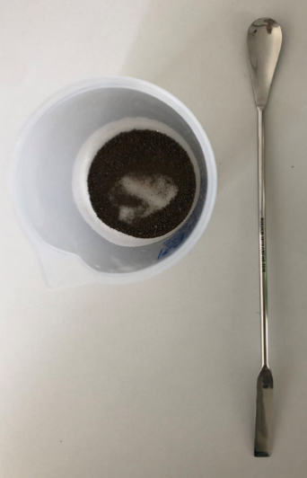
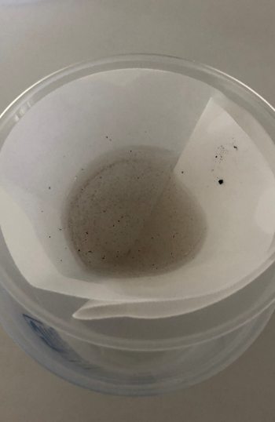
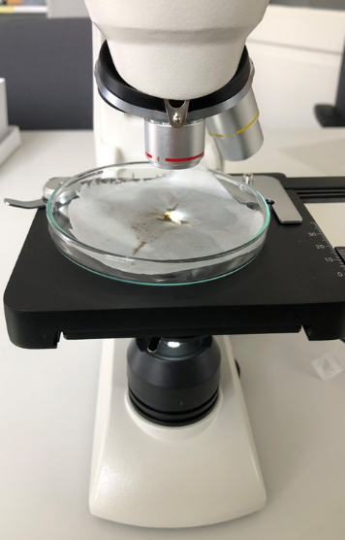

Hilfekarte Nr. 2: Plastik vermindern
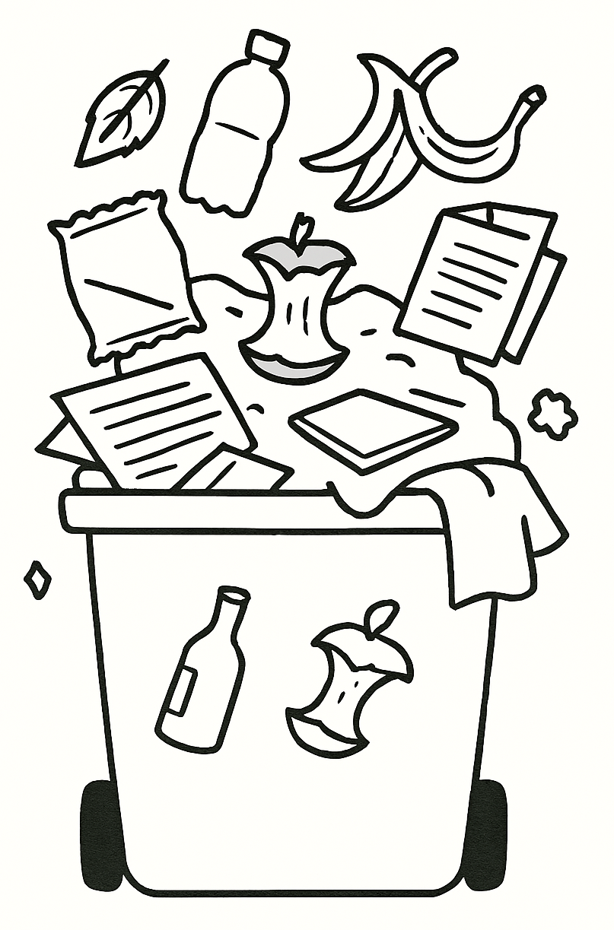  Mülltrennung | 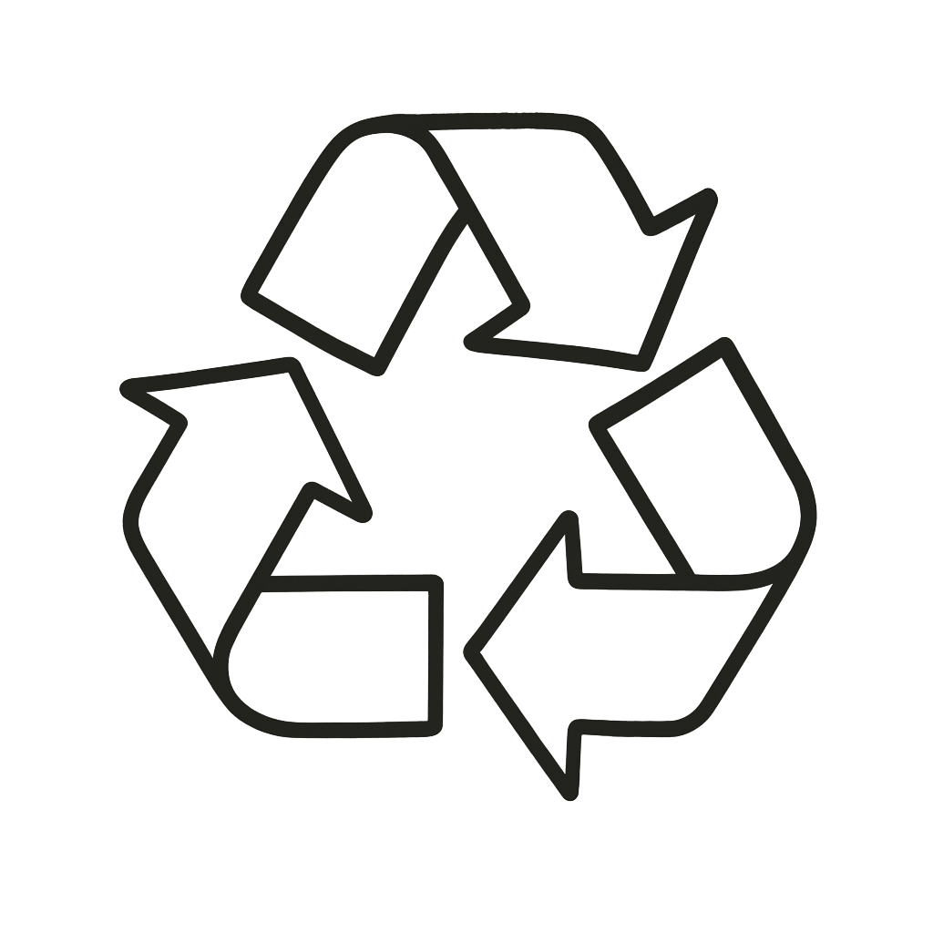  Mehrweg | 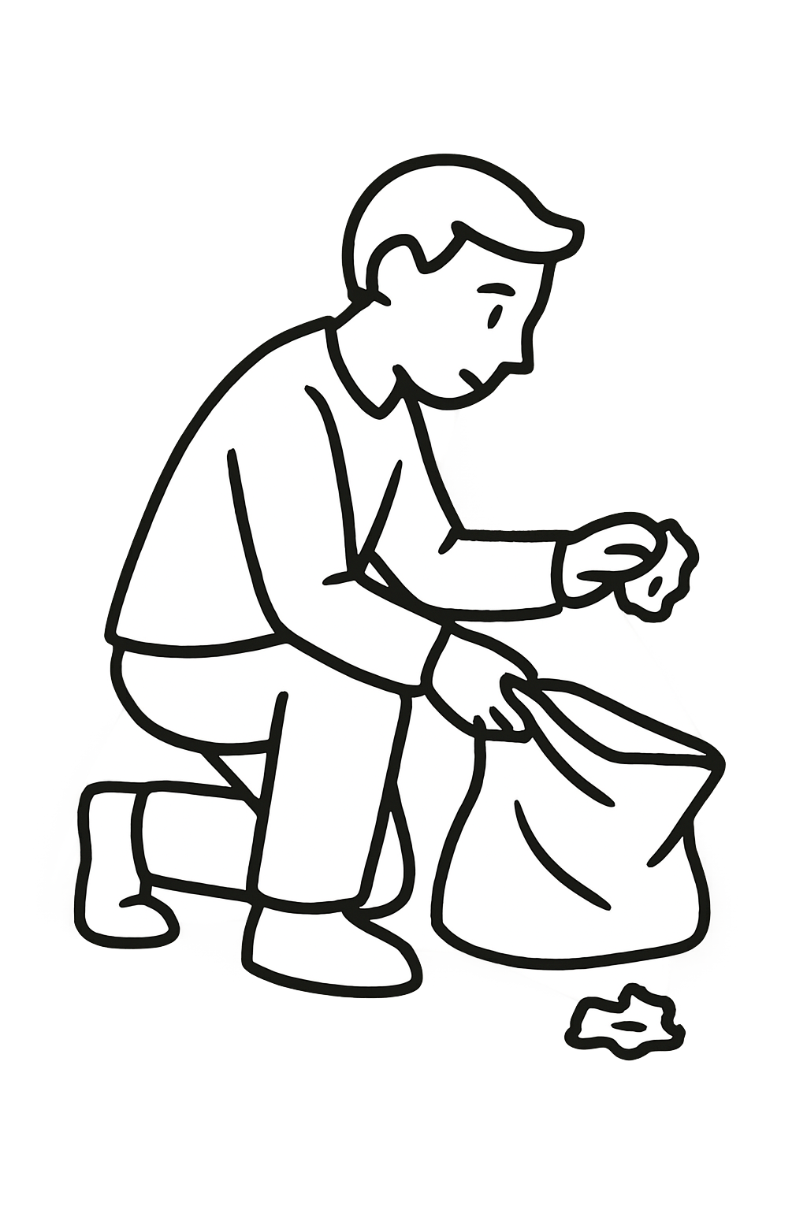  Müll sammeln |   Kosmetik
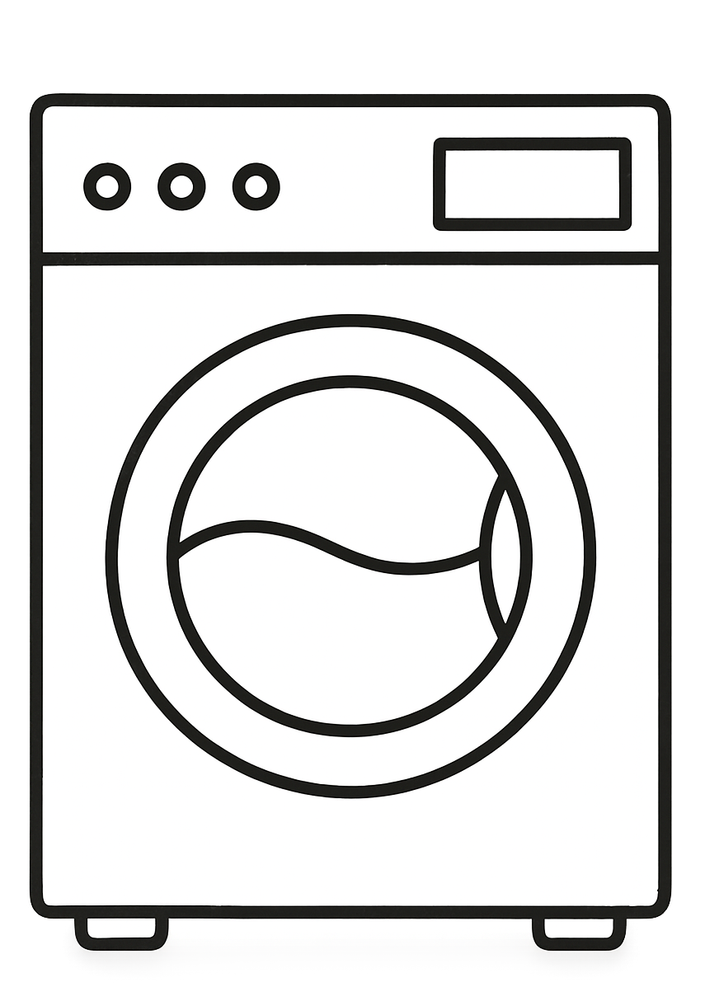  Richtig waschen |   Stofftaschen | 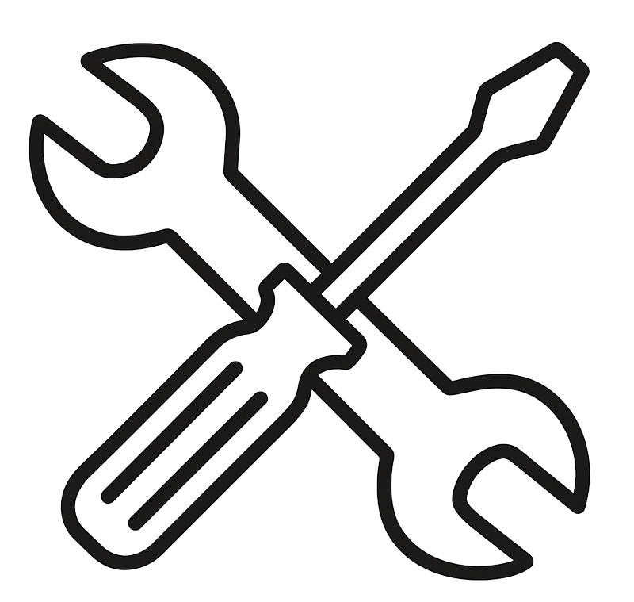  Reparieren | 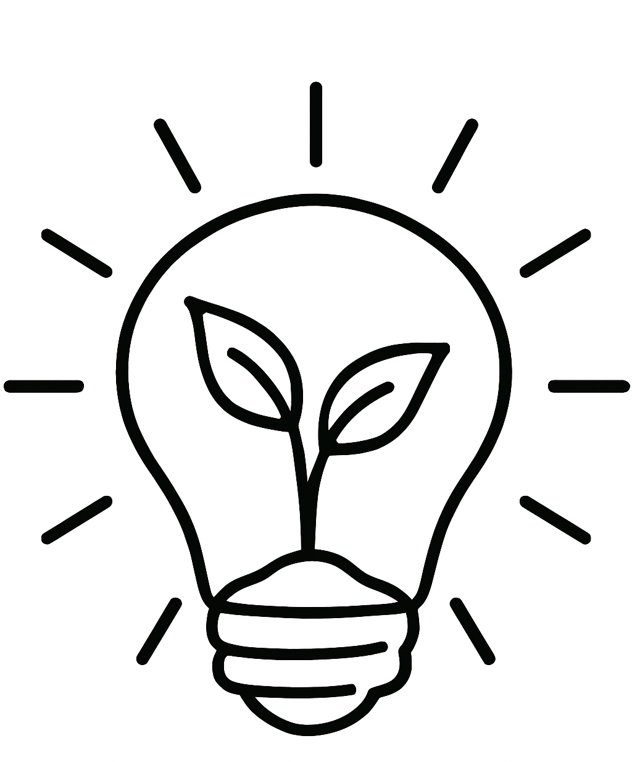  Brauche ich das?

Mikroplastik aus der Umwelt

Aufgabe 1: Enthält die Bodenprobe Mikroplastik?
- Lest euch den Einleitungstext der Station sowie die Infokarte 1 durch.
- Plant ein Experiment, mit dem ihr die Erde von Regenwurm Willis Lebensraum nach Mikroplastik untersuchen könnt. Euch stehen die unten angegebenen Materialien zur Verfügung.
Vergleicht daraufhin euer geplantes Experiment mit den Lösungen. Um sie zu erhalten, müsst ihr fünf Kniebeugen machen.
Materialien | - Vorbereite Bodenproben aus Regenwurm Willis Wunsch-Wohnorten  - Filterpapier  - Trichter  - Spatellöffel  - Kochsalzlösung  - Zwei Bechergläser  - Pipette  - Petrischale  - Mikroskop
Fragen, die euch beim Brainstormen helfen könnten:
- Wie kann ich herausfinden, ob die Bodenprobe Mikroplastik enthält?
- Kann ich Mikroplastik sehen, schmecken, riechen, fühlen?

- Hilfekarte 1 könnte euch ebenfalls helfen.
Platz für eure Experimentideen:
_________________________________________________________________________________________________________________________________________________________________________________________________________
Skizze des Versuch-Aufbaus:


- Führt das geplante Experiment durch und bewertet die Bodenprobe von Willis zukünftigen Lebensraum. Was sagen eure Ergebnisse über den neuen Lebensraum aus?

- Falls ihr warten müsst, bis die Flüssigkeit durch den Filter gelaufen ist, könnt ihr in der Zwischenzeit mit Aufgabe 2 beginnen.
Beurteilung des neuen Lebensraums:

_________________________________________________________________________________________________________________________________________________________________________________________________________
Aufgabe 2: Woher kommt das Mikroplastik?
- Lest die Infokarte 2 aufmerksam durch.
- Abbildung 1 “Die wichtigsten terrestrischen Quellen von Mikroplastik“ zeigt dir eine Übersicht darüber, wie Mikroplastik u.a. in die Umwelt gelangen kann. Nutzt diese Abbildung zur Ergänzung der folgenden Tabelle zu den terrestrischen und marinen Wegen des Plastiks in die Umwelt.
Benennt passende Beispiele aus dem Alltag. Mehrfachnennungen sind möglich.
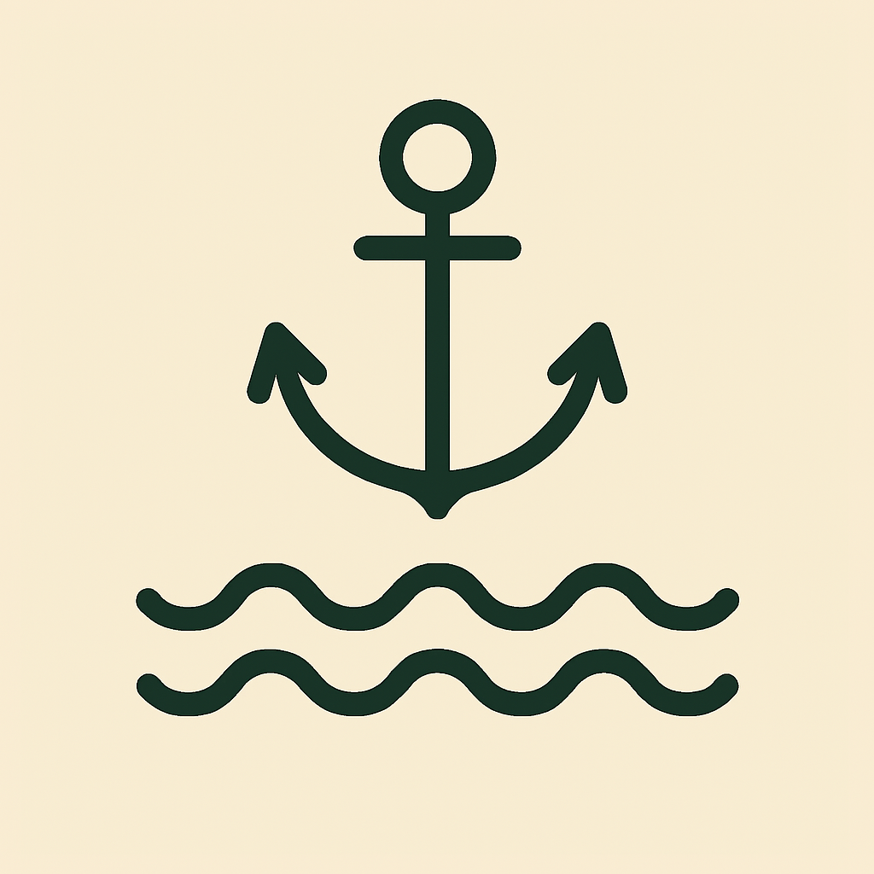
Marine (auf See eingetragen)
Wege | Eigene Beispiele
Fischerei und Schifffahrt
- Angelausrüstung
- Abladen von Müll auf dem Meer (seit 1988 verboten)
- Verlust von Containern

Aquakulturen
Öl- und Gasplattformen

Terrestrische (vom Land kommend)
  Wege | Eigene Beispiele
Verkehr
- _
- __
Industrie
- _

Bevölkerung
- _

Baustellen
- _

Landwirtschaft
- _

Freizeit_
- _


Aufgabe 3: Wie kann Plastik in der Umwelt vermindert werden?
- Lest die Infokarte 3 aufmerksam durch.
- Diskutiert gemeinsam welche Lösungswege es gibt und haltet sie auf dem Arbeitsblatt in einer Mindmap fest.
- Gerne könnt ihr auch hier wieder Abbildung 1 „Die wichtigsten terrestrischen Quellen von Mikroplastik“ oder die Hilfekarte 2 als Hilfestellung verwenden.

Verminderung und Verhinderung von Plastik


Zusatzaufgabe (optional):
Falls Willis Bodenprobe in Ordnung gewesen ist und ihr kein Mikroplastik gefunden habt, dürft ihr euch gedrucktes Mikroplastik unter dem Mikroskop ansehen. Auf dem Präparat seht ihr verschieden große Vierecke, die die verschiedenen Größendimensionen von Mikroplastik darstellen sollen.

Hier findet ihr das Präparat: | So soll es aussehen:
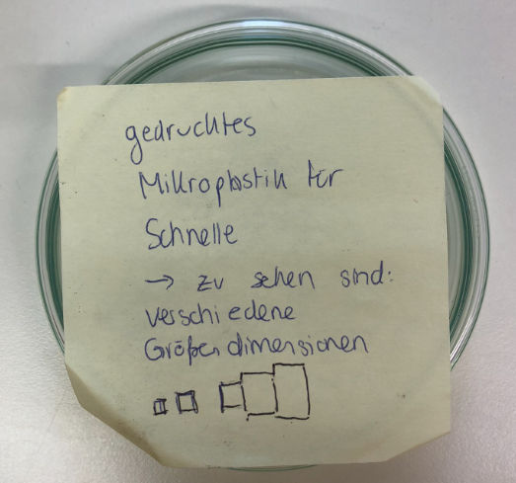 | 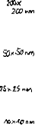  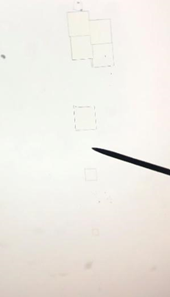

Lösungen: Mikroplastik aus der Umwelt
Zum Experimentieren: Richtige Bedienung des Mikroskops
- Beginne mit der geringsten Vergrößerung.
- Fahre den Objekttisch durch Drehen am Grobtrieb nach unten.
- Lege den Objektträger mit dem Präparat über die Öffnung im Objekttisch und klammere ihn fest.
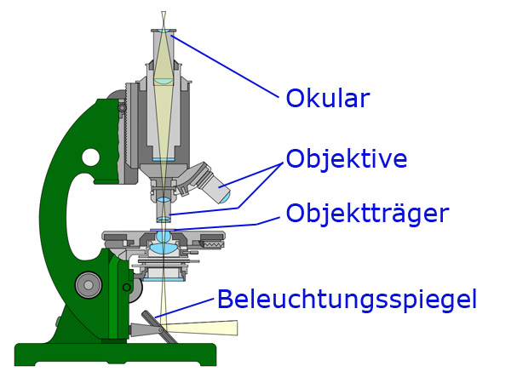
- Fahre den Objekttisch durch Drehen des Großtriebs vorsichtig nach oben, ohne mit dem Objektträger das Objektiv zu berühren.
- Schalte die Beleuchtung ein.
- Schaue durch das Okular und reguliere mit der Blende die Helligkeit.
- Fahre den Objekttisch mit dem Großtrieb langsam nach unten, bis die ersten Konturen des Präparats sichtbar werden. Stelle das Bild mit dem Feintrieb scharf.
- Wähle den Bildausschnitt durch vorsichtiges Verschieben des Objektträgers.
- Stelle nach dem Mikroskopieren die kleinste Vergrößerung ein. Nimm das Präparat vom Objekttisch und schalte die Lampe aus.
Aufgabe 1: Enthält die Bodenprobe Mikroplastik?
1. Dichteuntersuchung: Löse 2-3 Löffel der Bodenprobe in der Kochsalzlösung auf, indem du sie verrührst. Warte dann ein paar Minuten, bis sich die Erde am Boden absetzt.
2. Verarbeitung der oberen Wasserschicht: Lasse den Überstand (= obere Wasserschicht ohne Erde) durch den Trichter mit eingelegtem Filterpapier laufen. Nimm die Pipette zur Hilfe, ein paar wenige Tropfen des Überstands reichen aus.
3. Mikroskopieren: Lege das Filterpapier in die Pertrischale und positioniere dann beides auf dem Objekttisch. Untersuche das Filterpapier nun nach Mikroplastik.
Aufgabe 2: Woher kommt das Mikroplastik?
Marine (auf See eingetragen)
Fischerei und Schifffahrt
- Angelausrüstung
- Abladen von Müll auf dem Meer (seit 1988 verboten)
- Verlust von Containern
Aquakulturen
Öl- und Gasplattformen

Terrestrisch (vom Land kommend)
Verkehr
- Reifenabrieb (Auto-, Fahrradreifen)
Industrie
- Produzieren und Waschen von synthetischer Kleidung
Bevölkerung
- Waschen synthetischer Kleidung
- Waschmittel
- Kosmetika im Bad
- Putzmittel
Baustellen
- Verpackungsmaterial
- Dämm- und Baustoff
- Abbrucharbeiten
Landwirtschaft
- Mulchfolien beim Spargelanbau
Freizeit
- Kunstrasenplätze
- Abrieb von Plastikschuhsohlen
Aufgabe 3: Wie kann Plastik in der Umwelt vermindert werden?
- Plastik als wertvolle Ressource ansehen, nicht als Abfallprodukt
  - Vermeidung von Plastikmüll:
    - unverpackt Läden
    - auf Produktverpackung beim Kauf verzichten
    - eigene Herstellung von Lebensmitteln (z.B. Joghurt)
  - Bienenwachstücher, Edelstahldosen oder Stoffbeutel als Transportalternative
  - Vermeidung von Mikroplastik in Kosmetikprodukten
  - App „CodeCheck“ informiert über genauen Inhaltsstoffen von Produkten
- Alternative Materialien verwenden
  - Mehrweg besser als Einweg (Bsp.: Trinkflaschen)
  - Holz, Glas
  - Bioplastik → teils abbaubar
- Industrie
  - Entstehen einer Kreislaufwirtschaft
    - Produkte müssen bereits beim Design auf Langlebigkeit und Wiederverwendbarkeit ausgetüftelt werden
    - Reparatur von Schäden sollte möglich sein
- Politik
  - Regelungen zum Umgang mit Plastik entwerfen
  - Plastik aus der Umwelt entfernen
  - „Clean up“ Projekte www.plastic-pirates.eu --> für Schulklassen etc.
  - The Ocean Cleanup

Mikroplastik aus der Umwelt

- Kurzbeschreibung
Die Station Mikroplastik aus der Umwelt startet mit einem experimentellen Teil. Die Schüler:innen sollen zu Beginn ihre Experimentierkompetenzen "Experimente planen, durchführen und auswerten" schulen. Regenwurm Willi möchte umziehen, weiß aber nicht, ob der Boden nicht doch zu viel Mikroplastik enthält. Die Schüler:innen erhalten ein Stück dieser Bodenprobe und sollen einen Versuch zur Überprüfung des Mikroplastikgehalts planen, durchführen und auswerten. Sie werden dabei folgende Verfahren anwenden: Dichtegradient, Filtern des Überstands, Mikroskopieren. Eine gedruckte Mikroplastikprobe (falls vorhanden) kann zusätzlich unter dem Mikroskop angeschaut werden und dient zur Veranschaulichung der Größendimension. Im anschließenden theoretischen Teil informieren sich die Schüler:innen zu den Quellen des Mikroplastiks (terrestrisch und marin) und den möglichen Lösungswegen zur Vermeidung und Verringerung des Plastiks in der Umwelt.
- Rahmenbedingungen
- Zielgruppe: Jahrgangsstufe 6-9
- Anzahl der Schüler:innen: 2-3
- Zeitlicher Rahmen: 20-30 Minuten
- Räumlichkeiten: ein Tisch wäre von Vorteil
- Material: zwei Bechergläser, Trichter, Pipette, Spatellöffel, Filterpapier, ggf. Schere, Petrischalen, eine Flasche übersättigte Kochsalzlösung, 3 verschiedene Bodenproben, Mikroskop, gedruckte Mikroplastikproben (optional), Lösungen, Arbeitsblätter, Infoblatt.
- Sachanalyse
Die weltweite Plastikverschmutzung und ihre Konsequenzen erhalten in der Wissenschaft und der Öffentlichkeit immer mehr an Aufmerksamkeit, denn Kunststoff gehört zum am meisten verwendeten Wertstoff der Welt (ifw-Hamburg, 2017). Seit den 1960er Jahren wurde davon rund 8,3 Mrd. Tonnen produziert (Garms, 2017). In Deutschland kommen im Jahr 2020 rund 226 Kilogramm Verpackungsabfall auf einen Menschen, mit steigender Tendenz. Eine Studie der Zeitschrift Nature konnte nachweisen, dass im Jahr 2015 rund 12,7 Mio. Tonnen Kunststoff in die Weltmeere gelangte (Hoornweg et al., 2013). Eine Vielzahl an Mikroplastikpartikeln gerät über Pflegeprodukte ins Abwasser und folglich in die Meere und dessen Bewohner. Deutschland setzt sich seit Herbst 2013 für ein europaweites Verbot „von Mikroplastikpartikeln mit schmirgelnder Wirkung (abrasiv) in abwaschbaren Pflegeprodukten (rinse-off)“ ein (BUMV, o.J.). In Bearbeitung ist zusätzlich ein umfassendes Verbot für absichtlich zugesetztes Mikroplastik. Darüber hinaus bereitet das Bundesministerium für Umwelt, Naturschutz und Reaktorsicherheit (BMU) eine Verschärfung der Bioabfallverordnung vor. Mengen an Fremdstoffen im Bioabfall sollen künftig so gering wie möglich sein (BUMV, o. J.).
Die Wege, wie Plastik in die Umwelt gelangt, werden als terrestrisch, also vom Land kommend, oder marin, auf See eingetragen, klassifiziert. Terrestrische Ursprungsfaktoren von Plastik in die Umwelt sind: Reifenabrieb, Asphalt, Pelletverluste, Freisetzung bei Abfallentsorgung, Verwehungen von Sport- und Spielplätzen, Freisetzungen auf Baustellen, Abrieb von Schuhsohlen, Abrieb von Kunststoffverpackungen, Abrieb von Fahrbahnmarkierungen oder Faserabrieb bei der Textilwäsche (Hengstmann, 2022).
Die Degradation (= der Abbau) von Plastik in der Umwelt dauert wesentlich länger, als es zum Beispiel bei Papier der Fall ist. Nach etwa fünf Jahren ist gerade mal die Hälfte der Masse einer Plastiktüte abgebaut, bei Plastikflaschen dagegen sogar erst nach 250 Jahren. Plastikobjekte zerfallen im Abbauprozess in viele kleinere Teile, man nennt diesen Prozess Fragmentierung. In der Forschung unterscheidet man Plastik daher seiner Größe nach. Es existiert eine Einteilung in Makro-, Meso-, Mikro- und Nanoplastik (Hengstmann, 2020). Plastik aus der Umwelt, das kleiner als 5mm ist, wird der Kategorie Mikroplastik zugeordnet. Es ist entweder primäres Mikroplastik, bspw. Partikel aus Kosmetikprodukten oder sekundäres Mikroplastik, wenn es durch den Zerfall von Makroplastik entstanden ist. Nano- und Mikroplastik sind bioverfügbar, d.h. sie können von Lebewesen aufgenommen werden und bringen somit ökologische Folgen mit sich (Hengstmann, 2022).
Plastik in der Umwelt bringt Gefahren für Tiere und Mensch mit sich. Fische im Meer können sich in Plastik verfangen und nicht mehr bewegen. Vögel nutzen Plastik als Nistmaterial. Mikroplastikteilchen können über den Nahrungs- oder Atemweg in Tier und Mensch eindringen, dort aber nicht verdaut oder weiterverarbeitet werden (Hengstmann, 2022). Die Anhäufung von Plastik verstopft den Magen-Darm-Trakt und lässt Tiere ein scheinbares Sättigungsgefühl verspüren, tatsächlich aber verhungern. Folgen für die Gesundheit des Menschen sind bislang noch nicht bekannt, doch die zahlreichen Untersuchungen an Tieren weisen alarmierende Resultate auf (Fath, 2019).
Es ist also wichtig, das Gelangen von Plastik in die Umwelt zu verhindern bzw. zu vermindern. Für die Reduktion von Mikroplastik in der Umwelt gibt es verschiedene Ansätze. Die Umweltstiftung WWF Deutschland beispielweise empfiehlt folgende Handlungsstränge: Vermeidung unnötiger Verpackungen oder Einwegprodukten, richtige Abfalltrennung, Beteiligung an Müllsammelaktionen und Kleidung sachgerecht entsorgen sowie waschen (WWF, 2022).
Für die Verarbeitung von Kunststoffen, werden Recyclings- und Vorsortierungsprozesse eingesetzt. Zur Sortierung von Müll bzw. Kunststoffen wird unter anderem das Schwimm/ Sink-Verfahren genutzt. Das Schwimm/Sink-Verfahren ist ein Trennverfahren. Verschiedene Stoffe werden dabei nach ihrer Dichte aufgeteilt (Orth et al., 2022). Die Dichte beschreibt, wie schwer ein bestimmter Stoff in Abhängigkeit von seiner Größe ist und wird oft in g/cm³ angegeben (Orth et al., 2022).
Ein wichtiges Ziel in der Plastikforschung ist es, die Konzentration (Menge) an Mikroplastik in Lebensräumen herauszufinden und daraus auf bestehende Risiken für darin wohnende Lebewesen zu schließen (Hengstmann, 2022).
- Methodisch-didaktische Überlegungen
Die Stationen des Lernlabors Mint Bewegt Nachhaltig basieren auf den Kernkompetenzen globalen Lernens: Erkennen, Bewerten und Handeln (Schreiber, 2016) sowie den Richtlinien des Bildungsplans 2016 (K.u.U., LPH 3/2016), Baden-Württemberg. Letzteres beinhaltet die Leitperspektive Bildung für nachhaltige Entwicklung sowie die inhalts- und prozessbezogenen Kompetenzen des jeweiligen Fachs, welche maßgeblich die Gestaltung der einzelnen Stationen beeinflussen.
Bildung im Lernbereich Globale Entwicklung dient der strukturellen Verankerung von Bildung für nachhaltige Entwicklung (BNE) in den Schulen. Es soll den Schüler und Schülerinnen ermöglichen, Orientierung in der zunehmenden globalisierten Welt zu finden und weiter auszubauen. Erkennen, Bewerten und Handeln zielt auf den Erwerb von grundlegenden Kompetenzen ab, sodass Schüler:innen in der Lage sind, persönliches und berufliches Leben mitzugestalten, gesellschaftlich mitzuwirken sowie globale Mitverantwortung zu übernehmen (Schreiber, 2016).
Bezogen auf die Station Mikroplastik aus der Umwelt ergeben sich folgende Unterrichtsziele.
- Erkennen: Die Schüler:innen erkennen Auswirkungen von Mikroplastik auf die Umwelt.
- Bewerten: Die Schüler:innen können Auswirkungen von rücksichtsloser Plastiknutzung reflektieren und mögliche Konsequenzen herleiten.
- Handeln: Die Schülerinnen und Schüler können die Mitverantwortung der eigenen Plastiknutzung benennen und dementsprechend handeln (z.B. in Form von Mülltrennung/Wertstoffhof).
Die vorliegende Station bezieht sich auf die folgenden drei der 17 Nachhaltigkeitsziele (auch Sustainable Development Goals, kurz SDGs genannt): Vier – Hochwertige Bildung, 12 – Nachhaltige/r Konsum und Produktion und 15 – Leben an Land (Presse- und Informationsamt der Bundesregierung, 2024).
  - Bildungsplanbezug
Der Bildungsplanbezug dieser Station lässt sich an drei Stellen wieder finden: für die unteren Klassen in Biologie, Naturphänomene und Technik (BNT), ab Klasse acht besonders stark im Fach Biologie sowie in Zügen im Fach Chemie. Die drei Fächer gleichen sich mehr oder weniger in ihren prozessbezogenen Kompetenzen: Erkenntnisgewinnung, Kommunikation und Bewertung. Schwerpunkt der Erkenntnisgewinnung ist das Anwenden von biologischen Arbeitstechniken; die Planung, Durchführung und Auswertung von Experimenten; sowie das Arbeiten mit Modellen. Die Station Mikroplastik aus der Umwelt lässt die Schüler:innen ein Mikroskop bedienen und mikroskopische Präparate her- und darstellen; es lässt die Schüler:innen Fragestellungen und begründete Vermutungen zu biologischen Phänomenen formulieren; Beobachtungen und Versuche durchführen und auswerten; sachgerecht mit Arbeitsgeräten umgehen; Hypothesen formulieren und zur Überprüfung geeignete Experimente planen sowie allgemeine Aussagen aus Versuchsergebnissen ableiten. Die Station deckt damit elementare Teile von 2.1 Erkenntnisgewinnung der prozessbezogenen Kompetenzen ab (K.u.U., LPH 3/2016).
Von den Schüler:innen gefordert werden ebenfalls Kompetenzen von 2.2 Kommunikation. Schwerpunkte sind hier Informationen beschaffen und aufarbeiten sowie Informationen austauschen. Die Schüler:innen müssen im Rahmen der Stationsarbeit Informationen aus Texten, Bildern und Grafiken entnehmen, sind aufgefordert den Verlauf und die Ergebnisse ihrer Arbeit zu dokumentieren, sollen ihren Standpunkt zu biologischen Sachverhalten fachlich begründet vertreten und übernehmen für die Arbeit im Team Verantwortung durch gemeinsames Planen, Strukturieren und Reflektieren (K.u.U., LPH 3/2016).
Die dritte prozessbezogene Kompetenz Bewertung hat ihren Fokus auf der Einordnung biologischer Sachverhalte und der ethischen Bewertung von Forschungsergebnissen in Hinblick auf die Anwendungen und Folgen des Forschungsprozesses. Die Art und Weise der Station soll die Schüler:innen dazu hinbewegen, biologische Sachverhalte in ihrer Lebenswelt zu erkennen, den Einfluss des Menschen auf die Ökosysteme im Hinblick auf eine nachhaltige Entwicklung bewerten und ihr eigenes Handeln unter dem Aspekt der Nachhaltigkeit bewerten (K.u.U., LPH 3/2016).
Für die Klassen Fünf und Sechs wird die Station in folgenden inhaltsbezogenen Kompetenzen interessant (K.u.U., LPH 3/2016):
    - Denk- und Arbeitsweisen der Naturwissenschaften und Technik
  - (4) an Beispielen die naturwissenschaftliche Arbeitsweise durchführen und erläutern (Beobachtung eines Phänomens, Vermutung, Experiment, Überprüfung der Vermutung)
  - (5) Experimente planen und durchführen, Messwerte erfassen und Ergebnisse protokollieren sowie erläutern, wie man dabei vor geht (Tabellen, Diagramme und Skizzen)
3.1.2 Materialien trennen – Umwelt schützen
  - (7) das eigene Verbraucherverhalten im Sinne einer Ressourcenschonung kritisch bewerten (Müllvermeidung, Mülltrennung)
Für die Klassen neun und zehn sind diese inhaltlichen Schwerpunkte interessant (K.u.U., LPH 3/2016):
3.3.3 Ökologie:
  - (9) konkrete Vorschläge für nachhaltiges Handeln an lokalen oder globalen Beispielen darstellen und auf ihre Umsetzungsmöglichkeiten hin untersuchen (zum Beispiel Auswirkungen von Neobiota, Erhalt der Biodiversität, Eingriffe des Menschen in ein Ökosystem, lokale Natur und Artenschutzmaßnahmen)
Und auch für die Klassen 11 und 12, Basisfach als auch Leistungsfach könnte die Station von Interesse sein (K.u.U., LPH 3/2016):
3.4.6 Evolution und Ökologie (Basisfach)
  - (5) die Verantwortung des Menschen zur Erhaltung der Biodiversität und die Notwendigkeit einer nachhaltigen Entwicklung erläutern (zum Beispiel Bevölkerungswachstum, ökologischer Fußabdruck, nachwachsende Rohstoffe)
3.5.5 Evolution und Ökologie (Leistungsfach)
  - (8) die Verantwortung des Menschen zur Erhaltung der Biodiversität und die Notwendigkeit einer nachhaltigen Entwicklung erläutern (zum Beispiel Bevölkerungswachstum, ökologischer Fußabdruck, nachwachsende Rohstoffe)
4.2 Relevanz, Lebenswelt- und Schüler*innenbezug
Die Leuphana-Universität Lüneburg hatte 2011 mittels einer Untersuchung namens Greenpeace Nachhaltigkeitsbarometer – Was bewegt die Jugend? ermittelt, dass Nachhaltigkeitsunterricht von Schüler:innen gewünscht ist (Gruneberg et al., 2012).
Die Untersuchung wurde 2015 wiederholt und wieder zeigt sich, dass junge Menschen aktiv mitgestalten und sich so für eine nachhaltigere Zukunft einsetzen wollen. Professor Gerd Michelsen von der Leuphana Universität Lüneburg fasst es wie folgt zusammen: „Junge Menschen wollen eine gerechte und nachhaltige Welt. Es fehlt nur leider allzu oft die Möglichkeit, sich direkt einzumischen. Die Gesellschaft muss Jugendlichen neue Formen anbieten, damit sie sich nach ihren Vorstellungen engagieren können“ (Michelsen et al., 2015).
Die Tendenz bleibt steigend. Das Nachhaltigkeitsbarometer von 2021 kommt zu einem weiteren Ergebnis: Die Lernenden fürchten sich vor Umweltzerstörung, Artensterben und der Klimakrise, haben das Gefühl die Fehler der vorherigen Generationen ausbaden zu müssen und fühlen sich von der Schule nicht ausreichend auf die Zukunft vorbereitet (Kress, 2021). Bildungsexperte Dietmar Kress sieht die Ergebnisse der jüngsten Untersuchung als Weckruf für die Politik und Schule, er fordert: „Nachhaltigkeit muss zudem in den Lehrplänen über das rein textbasierte Lernen hinaus gegenwartsbezogen und praktisch vermittelt werden.“ (Kress, 2021).
Die Bedeutung der Rolle Schule wird klar: frühe, nachhaltige Bildung ist wichtig und dringend nötig. Neben dem Aspekt, dass die Schüler:innen bei der Station Mikroplastik aus der Umwelt den biologischen Sachverhalt in ihrer eigenen Lebenswelt erkennen und sich der Gefahren (Gesundheit von Tier und Mensch, bedrohter Lebensraum, nicht-sachgerecht entsorgter Müll) für sich und ihrer Umwelt bewusstwerden, steht die Forderung und Förderung ihres Forschergeistes im Vordergrund. Die Schüler:innen werden aktiv dazu aufgerufen, eigene Ideen mit einzubringen bzw. über erste eigene Ansätze nachzudenken, wie dem Regenwurm Willi geholfen werden kann. Sie erkennen die Bedeutung hinter dem wissenschaftlichen Arbeiten und Realisieren möglicherweise, dass ihr eigenes Handeln zu einer nachhaltigeren Umwelt beitragen kann. Aktionismus wird ermutigt anstelle von reagierendem oder ohnmächtigem Verhalten.
4.3 Methodisch-didaktische Inszenierung
Die beschriebene Station ist in drei Teile gegliedert: einem Experimentalteil, dem ein inhaltlicher Teil folgt und dann mit einem reflektiven Part abgerundet wird.
Im ersten Teil wird mit einem Experiment gestartet. In einer Tabelle zu Größenkategorien von Plastik sehen die Schüler:innen, dass Mikroplastik für Regenwürmer gefährlich sein kann, da Regenwürmer die Kleinteile verschlucken könnten. Willi, der Regenwurm, stellt die Rahmenhandlung der Station dar. Er möchte umziehen, weiß aber nicht, ob der neue Boden geeignet für ihn ist. Die Schüler:innen erhalten als Startinformation die Materialien, die ihnen für ein Experiment zur Verfügung stehen. Anhand der Materialien sollen sie sich einen Versuch überlegen, mit welchem sie überprüfen könnten, ob die vorliegende Bodenprobe Mikroplastik enthält oder nicht und damit, ob die Bodenprobe für Willi geeignet oder nicht geeignet ist.
Teil zwei kann bearbeitet werden, während das Experiment läuft. Hier setzen sich die Schüler:innen mit dem theoretischen Hintergrund der Station auseinander. Mithilfe einer Infografik beschäftigen sie sich damit, auf welchen Wegen Mikroplastik in die Umwelt gelangt bzw. gelangen kann.
Teil drei der Station zielt auf die Reflektion der Schüler:innen ab. Mithilfe eines weiteren Infotextes sowie Hilfekarten, sollen sie gemeinsam über mögliche Lösungswege diskutieren, inwiefern Plastik in der Umwelt vermindert werden kann.
Für schnelle oder interessierte Lernende gibt es eine Zusatzaufgabe, bei der die Schüler:innen verschiedene Größendimensionen unter dem Mikroskop betrachten können.
Antizipierte Ergebnisse der Schüler:innen
Im Idealfall setzen sich die Schüler:innen mit ihren Experimentierfähigkeiten und dem wissenschaftlichen Denken auseinander und finden in Teil eins der Station erste eigene Ideen für einen Versuch. Erwartet wird hierbei nicht, dass sie auf die richtige Lösung kommen, sondern vielmehr, dass sie sich eigene Gedanken zu einem eigenen Versuch machen. Ihre Lösung kann dann mit der Hilfekarte verglichen und wenn nötig, angepasst werden.
Der informative Teil zwei der Station entspricht dem Anforderungsbereich I, die Schüler:innen sollen lediglich Informationen einer Infografik bzw. Tabelle wiedergeben. Eigene Beispiele können ergänzt werden und die Station so mit dem Alltag der Lernenden verknüpft werden.
Teil drei erhofft sich, dass die Lernenden Teil eins und zwei miteinander verknüpfen und erkennen, welche Wichtigkeit hinter der sachgerechten Mülltrennung und -entsorgung liegt. Im Idealfall werden sie auch hier kreativ und finden zusätzliche bzw. neue Lösungswege, wie Mikroplastik in der Umwelt reduziert oder vermindert werden kann.
4.3 Mögliche Herausforderungen und entsprechende Förder-/Forderangebote
Obwohl die Inhalte an den Bildungsplan BNT und Biologie 2016 angepasst sind, können sich die erwarteten Ziele als utopisch herausstellen. Die beschriebene Station ist kognitiv stark herausfordernd, da im Schulalltag aufgrund der Fülle des Bildungsplans kaum die Zeit bleibt, um die Experimentierfähigkeiten und -Kompetenzen der Lernenden zu fördern und zu fordern. Schüler:innen, denen im Unterricht meist alles vorgekaut wird, werden vermutlich zum ersten Mal damit konfrontiert sein, eigene Ideen zu entwickeln. Ein Großteil der Lernenden wird sich damit schwertun. Die Station soll einen ersten Anker für diese Fähigkeiten setzen, ist sich aber über ein mögliches Scheitern bewusst.
Eine kleinschrittigere Anweisung für den Experimentalteil wäre denkbar. Beispielsweise würden die Lernenden erst einmal dazu aufgefordert, die Erde mit Hilfe ihrer Sinne zu untersuchen. Kann man Mikroplastik riechen, hören, sehen, fühlen? Dann könnte man den Lernenden über Vergleiche eine Vorstellung dafür schaffen, wie klein Mikroplastik ist und dass man es mit dem bloßen Auge gar nicht sehen kann. Erst dann würde der experimentelle Teil mit der Aufforderung zum Erstellen eines eigenen Versuches folgen.
Alternativ steht dem Stationsprozess eine zusätzliche Person zur Verfügung, die die Schüler:innen im Lernprozess unterstützt und begleitet, nicht aber anleitet.
Alternativ könnte die Station didaktisch so reduziert werden, dass durch eine Vorbereitung in den vorherigen Stunden routinierte Strukturen des Experimentierens etabliert werden oder mithilfe eines Advance Organizers o.Ä. bereits vor Bearbeiten der Station Vorwissen aktiviert wird.
- Verlaufsplan
Min. | Phase und Ziel | Lehr-Lern-Arrangement | Arbeitsweise (Methoden, Sozialform) | Arbeitstechnik (Material, Medien)
5 | Einstieg durch Willi, den Regenwurm  Motivation der Schüler:innen anregen | Interesse der Schüler:innen wecken  Lernende werden an das Problem herangeführt | Einzel – oder Gruppenarbeit | Infokarte 1 und Tabelle 1
10 – 15 | Erarbeitung 1: Denkergeist wecken | Schüler:innen sollen einen Versuch planen, durchführen und ggf. bereits auswerten | Gruppenarbeit | Materialien Versuch (s. Arbeitsblatt), Anweisungen auf dem Arbeitsblatt, Hilfekarte 1, Infokarte 1
5 | Erarbeitung 2:  Theoretisches Hintergrundwissen | Schüler:innen lesen einen Text und ergänzen mithilfe von Abbildung 1 die Tabelle 2 auf ihrem Arbeitsblatt | Einzel – oder Gruppenarbeit | Infokarte 2 und Abbildung 1
5 | Abschlussphase:  Reflektion und, wenn noch nicht geschehen, Auswertung des Versuchs | Schüler:innen diskutieren mögliche Lösungswege zur Verminderung oder Verhinderung von Mikroplastik in der Umwelt | Gruppenarbeit | Infokarte 3 und Hilfekarte 2

- Literaturverzeichnis
Bundesministerium für Umwelt, Naturschutz, nukleare Sicherheit und Verbraucherschutz (24. Juli 2024). Weniger Verpackungsmüll. Abgerufen von https://www.bmuv.de/faqs/weniger-verpackungsmuell
Fath, A. (2019). Mikroplastik. Verbreitung, Vermeidung, Verwendung. Springer.
Fraunhofer-Institut für Umwelt-, Sicherheits- und Energietechnik (2018). Kunststoffe in der Umwelt: Mikro- und Makroplastik. Ursachen, Mengen, Umweltschicksale, Wirkungen, Lösungsansätze, Empfehlungen. DOI: 10.24406/UMSICHT-N-497117.
Garms, A. (2017). Globale Statistik: Plastik-Welt. Spiegel Wissenschaft: 15 Absätze, Abruf unter: http://www.spiegel.de/wissenschaft/natur/plastik-menschen-haben-mehr-als-8-milliarden-tonnen-produziert-a-1158676.html.
Grunenberg, H.; Küster, K.; Rode, H. (2012). Greenpeace Nachhaltigkeitsbarometer- Was bewegt die Jugend? (Zusammenfassung), Abgerufen von https://presseportal.greenpeace.de/207595-jugend-ist-umweltbewusst-und-mochte-zukunft-gestalten
Hengstmann, E. & Tamminga, M. (2022). Plastik in der Umwelt. Wo kommt es her, wo geht es hin und wie wirkt es sich aus? Springer.
Hoornweg, D., Bhada-Tata, P. & Kennedy, C. (2013). Environment: Waste production must peak this century. Nature, 502, 615–617. https://doi.org/10.1038/502615a
Ifw-Hamburg. (2017). Alles Plastik: Kunststoffe in Wissenschaft und Alltag. Zugriff am 25.05.2024. Abruf unter http://www.ifw-hamburg.de/daten/id_104/110715_albis_seiten.pdf.
Kress, D. (2021). Greenpeace Nachhaltigkeitsbarometer 2021 – Wir sind bereit und wollen endlich eine nachhaltige Zukunft! Abgerufen von https://www.greenpeace.de/ueber-uns/umweltbildung/jugendstudie-nachhaltigkeitsbarometer
Kultus und Unterricht (K.u.U.). (2016). Biologie, Naturphänomene und Technik (BNT). Bildungsplanheft, 2016 (23) [Elektronische Version].
Kultus und Unterricht (K.u.U.). (2016). Biologie. Bildungsplanheft, 2016 (25) [Elektronische Version].
Kultus und Unterricht (K.u.U.). (2016). Chemie. Bildungsplanheft, 2016 (25) [Elektronische Version].
Michelsen, G.; Grunenberg, H.; Mader, C.; Barth. M. (2015). Greenpeace Nachhaltigkeitsbarometer 2015 –Nachhaltigkeit bewegt die jüngere Generation. Abgerufen von https://presseportal.greenpeace.de/205615-greenpeace-studie-nachhaltigkeit-bewegt-die-jugend
Orth, P.; Bruder, J.; Rink, M. (2022). Kunststoffe im Kreislauf. Vom Recycling zur Rohstoffwende. Springer.
Presse- und Informationsamt der Bundesregierung (2024). Die 17 globalen Nachhaltigkeitsziele verständlich erklärt. Abgerufen von https://www.bundesregierung.de/breg-de/themen/nachhaltigkeitspolitik/nachhaltigkeitsziele-erklaert-232174
Schreiber, J. R. (2016). 3 Kompetenzen, Themen, Anforderungen, Unterrichtsgestaltung und Curricula. Globale Entwicklung, 84.
Tvision und Antía Martínez Amor. (2023, 20. Juni). Mikroplastik im Boden – Eine unsichtbare Gefahr? | neuneinhalb | WDR. (2022). Zugriff unter: https://www.youtube.com/watch?v=rnCT_eBxcsE
World Wide Fund for Nature (WWF). (18. August 2022). Tipps zur Vermeidung von Mikroplastik. Abgerufen von https://www.wwf.de/aktiv-werden/tipps-fuer-den-alltag/tipps-zur-plastikvermeidung/tipps-zur-vermeidung-von-mikroplastik.

Acknowledgements
Die hier veröffentlichten Lehrmaterialien wurden im Rahmen eines universitären Projekts unter der Leitung von Dr. Olivia Wohlfart entwickelt und durch das Engagement studentischer Mitarbeitender am Institut für Schulpädagogik und Didaktik des Karlsruher Institut für Technologie (KIT) maßgeblich mitgestaltet. Wir danken insbesondere Kristina Butsch, Katharina Funk, Marius Jäger, Laura Maier, Magdalena Möllers, Katja Reimers, Leander Scholz, Sofie Wirth, Stella Wolski und Jasmin Zahlmann für ihre sorgfältige inhaltliche Ausarbeitung und kreative Gestaltung der Stationen.
Ebenso hervorzuheben ist die gestalterische und didaktische Ausarbeitung durch Saskia Bergmann, Luca Erbe, Laura Leppert und Emilia Schüler, die die Materialien für den praktischen Einsatz aufbereitet haben.

